미리룩 (Miri Look)
지식재산권 보호 자문 의뢰서
AI 헤어 시뮬레이션 서비스 — 특허 · 디자인권 · 상표권 보호 전략
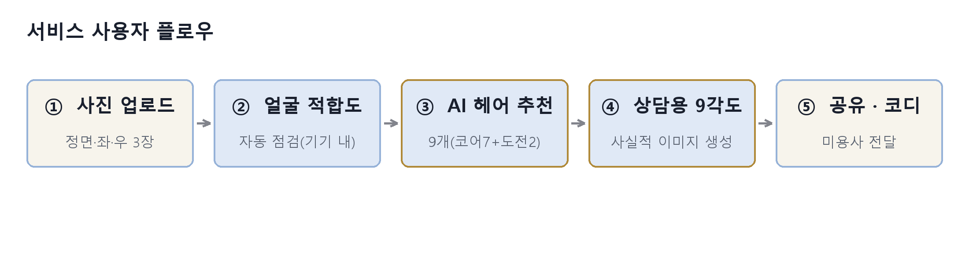

항목 | 내용
의뢰 회사 | 엠제이인사이트 주식회사 (대표 이민재)
서비스 / 도메인 | 미리룩(Miri Look) · https://mirilook.com
출원인 | 엠제이인사이트 주식회사
출원 범위 | 국내 우선 출원 + 해외 포함(PCT / 마드리드 의정서 검토)
출원 우선순위 | ① 특허 → ② 디자인권 → ③ 상표권
문서 작성일 | 2026년 6월 30일
문서 성격 | 전략적 공개 — 발명의 개념·구조·차별점 중심 (정확한 프롬프트·수치·내부데이터 등 영업비밀 제외)

「 대 외 비 」 변리사 비밀유지 대상 · 무단 배포·전송 금지

1. 의뢰 개요
이 문서는 AI 헤어 서비스 ‘미리룩’이 가진 기술·디자인·브랜드를 특허·디자인권·상표권으로 보호받기 위해, 자문과 출원을 의뢰드리려고 만든 자료입니다.
무엇을 부탁드리나요
- 특허: 우리 서비스의 핵심 기술을 찾아, 한국에 먼저 출원하고 이어서 해외까지 보호.
- 디자인권: 우리만의 특징적인 화면 디자인 등록.
- 상표권: 이름(미리룩 / Miri Look), 로고, 우리가 만든 용어를 상표로 등록.
⚠ 시급한 점 — 서비스가 이미 공개되어 있습니다
미리룩은 이미 mirilook.com에서 서비스 중입니다. 특허는 보통 ‘세상에 알려지기 전에’ 내야 인정받는데, 이미 공개됐기 때문에 ‘새로움(신규성)’이 문제가 될 수 있습니다. 다행히 한국에는 ‘공개한 날로부터 12개월 안에 내면 봐주는 제도(공지예외)’가 있어, 시간이 촉박합니다. 특히 해외(미국·유럽·일본·중국)는 기준이 더 까다로워, 해외까지 노린다면 지금 서두르는 것이 중요합니다. 정확한 최초 공개일은 미팅 때(또는 요청 시) 알려드리겠습니다.
이 문서는 어디까지 공개하나요
변리사님이 특허 범위를 판단하실 수 있을 만큼, ‘무엇을 · 어떻게 · 기존과 무엇이 다른지’만 설명합니다. 그 안의 진짜 핵심 비밀(정확한 명령문 · 세부 수치 · 가중치 · 데이터 · 실제 가격)은 일부러 넣지 않았고, 필요하시면 따로 안전하게 전달드리겠습니다. (이유는 7장에서)
2. 서비스 소개
미리룩은 고객이 사진 몇 장만 올리면, ① AI가 얼굴에 어울리는 헤어스타일 9개를 추천하고, ② 그중 고른 스타일을 9개 방향(앞·옆·뒤·위 등)에서 본 사실적인 사진으로 만들어 주며, ③ 그 사진을 미용사에게 보여 주고 ‘이렇게 해 주세요’라고 합의할 수 있게 돕는 서비스입니다.
이용 과정
표지 그림처럼 ‘사진 올리기 → 얼굴 적합도 자동 확인 → AI 헤어 추천 9개 → 9방향 사진 생성 → 공유·코디’의 한 흐름으로 이어집니다.
수익 모델
- 크레딧(Hair Money) 기반 차등 과금: 추천 1회 차감, 첫 상담 세트는 사이클에 포함, 추가 상담 세트는 별도 소액 차감. (정확한 단가는 영업비밀)
- 프리미엄 확장 상담(코디 추천 등) 및 미용실 대상 B2B 상담 도구로 확장.
대상 고객
- 개인 고객(시술 전 미리보기) 및 미용실·디자이너(고객 커뮤니케이션 도구).
3. 보호 자산 요약
아래는 보호 대상 후보 자산의 한눈 요약입니다. 상세는 4~6장에서 다룹니다.
자산 | 보호 유형 | 우선순위 | 요지
9방향 동일성유지 생성법(단계적 참조) | 특허(방법) | ★★★ | 9개 방향이 같은 사람·같은 머리로 보이게 이어서 생성
지역·연령·유행 맞춤 추천 방식 | 특허(방법) | ★★ | 고른 지역+사진의 대략적 참고+매달 유행을 합쳐 추천
길이·표현 자동 점검 | 특허(방법) | ★★ | 지금 길이로 가능한 스타일만 + 외모 왜곡 표현 차단
크레딧 차등 과금 방식 | 특허(영업방식) | ★ | 하는 일에 따라 다른 양 차감 + 장부 정산
9방향 상담 보드(3×3) | 디자인권 | ★★ | 각 칸이 정해진 방향을 뜻하는 화면 디자인
스튜디오 화면 | 디자인권 | ★ | 업로드→추천→보드로 이어지는 한 화면 구성
미리룩 / Miri Look | 상표(이름) | ★★ | 국문·영문 이름
로고(도형) | 상표(도형) | ★★ | 로고 마크
Hair Money | 상표(이름) | ★ | 우리가 만든 용어(크레딧 이름)

4. 특허 후보 (핵심 기술)
4.1 핵심 발명 ① — 9방향을 ‘같은 사람·같은 머리’로 만드는 생성법 ★★★
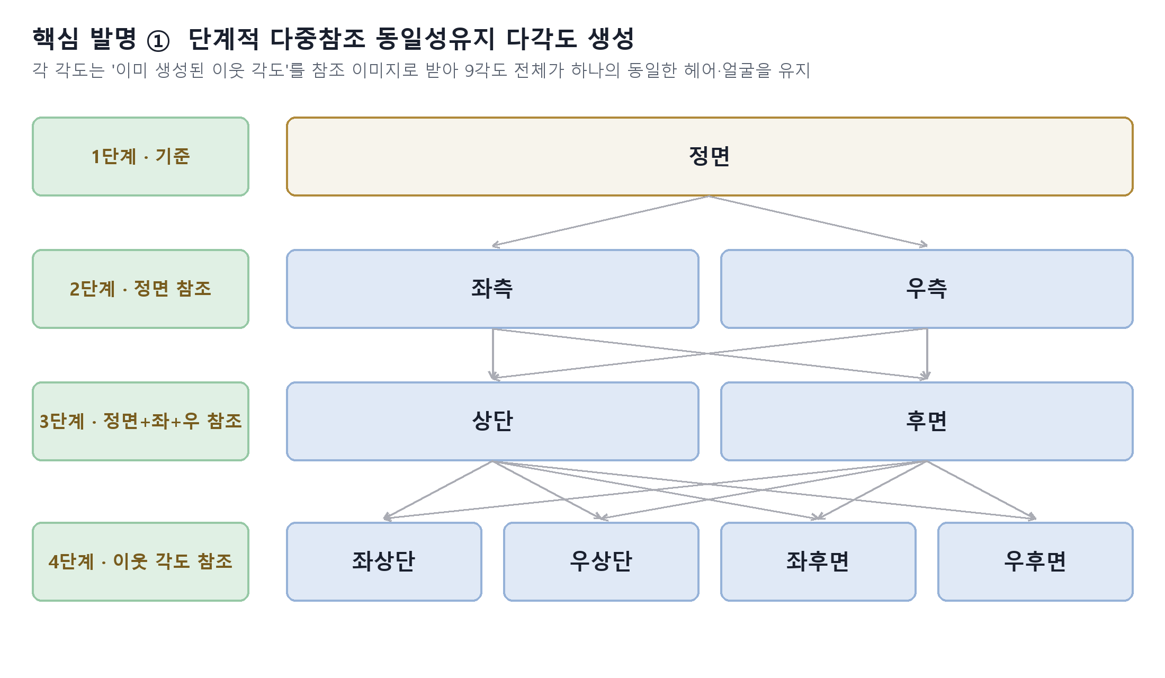
[그림 2] 정면을 먼저 만들고, 다음 방향들이 앞서 만든 사진을 참고해 같은 머리를 이어받음
• 무슨 문제를 풀었나: AI로 각 방향 사진을 따로따로 만들면, 방향마다 얼굴이나 머리 모양이 조금씩 달라져 ‘같은 사람·같은 머리’로 보이지 않는 문제가 있습니다.
• 어떻게 해결했나: 먼저 ‘정면’ 사진을 만들고, 그다음 방향을 만들 때 이미 만든 옆 방향 사진들을 같이 참고하게 합니다. 이렇게 옆으로 옮겨 가며 같은 머리·같은 얼굴을 이어받게 합니다. 또한 ‘얼굴’은 오직 고객 원본 사진만 기준으로 삼고, 참고용 연예인 사진은 ‘머리 모양’에만 쓰고 얼굴에는 절대 쓰지 않도록 분리합니다.
• 기존과 다른 점: AI 모델을 따로 추가 학습(튜닝)시키지 않고도 여러 방향의 일관성을 맞춘다는 점입니다. ‘만든 사진을 다음 사진의 참고로 이어 쓰는 순서’와 ‘얼굴/머리 기준을 분리하는 방식’이 쉽게 떠올리기 어려운 핵심입니다.
4.2 발명 ② — 지역·연령·유행을 합친 맞춤 추천 방식 ★★
• 어떻게 동작하나: ① 고객이 고른 나라·연령대, ② 사진에서 (개인을 알아보지 않고) 짐작한 대략의 연령대, ③ 나라·성별·연령대별로 매달 갱신하는 ‘요즘 유행’ 정보를 함께 봅니다. 여기에 ‘지금 머리 길이로 실제 가능한 스타일’을 우선해 9개(무난한 7 + 도전 2)를 골라 줍니다.
• 기존과 다른 점: 단순히 ‘남들이 많이 본 걸’ 추천하는 보통 방식과 달리, 고객이 고른 지역 + 사진 기반의 대략적 참고 + 매달 바뀌는 유행을 합치고, 데이터가 없으면 기본값으로 자동 대체하는 구조가 새롭습니다.
4.3 발명 ③ — ‘지금 가능한 길이’ + ‘외모 왜곡 표현 차단’ ★★
• 어떻게 동작하나: 사진으로 지금 머리 길이를 판단해, 미용실에서 바로 가능한(지금 길이로 할 수 있는) 스타일을 우선 추천합니다. 또 AI가 쓴 추천 이유 중 ‘얼굴이 작아 보인다 / 어려 보인다’처럼 외모를 왜곡하는 표현은 자동으로 걸러 중립적으로 바꿉니다.
• 기존과 다른 점: AI가 쓴 문장을 한 번 더 점검해 부적절한 표현을 막고, ‘지금 당장 가능한지’까지 함께 거른다는 점이 특징입니다.
4.4 발명 ④ (보조) — 크레딧 차등 과금 방식 ★
• 어떻게 동작하나: 미리 충전한 크레딧을 ‘무엇을 하느냐(추천 / 추가 상담)’에 따라 다른 양으로 차감하고, 모든 사용 내역을 장부에 남겨 환불·정산·원가 분석에 씁니다.
• 참고: 이건 ‘기술’보다 ‘영업 방식’에 가까워서, 특허로 등록될 수 있을지는 기술 요소와 얼마나 잘 엮느냐에 달려 있어 변리사님 판단이 필요합니다.
발명 | 새로운 점(핵심)
① 9방향 생성 | 추가 학습 없이도 여러 방향이 같은 사람·같은 머리 — 만든 사진을 이어서 참고 + 얼굴/머리 기준 분리
② 맞춤 추천 | 고른 지역 + 사진의 대략적 참고 + 매달 갱신되는 유행을 결합, 데이터 없으면 기본값 대체
③ 길이·표현 점검 | 지금 길이로 가능한 스타일만 우선 + 외모 왜곡 표현 자동 차단
④ 크레딧 과금 | 하는 일에 따라 다른 양 차감 + 장부 기반 정산(영업방식 성격, 판단 필요)

5. 디자인권 후보 (화면 디자인)
아래 화면은 흔한 디자인과 구별되는 우리만의 구성이라, ‘화면 디자인(화상디자인)’으로 등록을 검토할 만합니다. PC·모바일 화면을 따로(또는 부분디자인으로) 낼지는 변리사님과 상의하겠습니다.
5.1 9방향 상담 보드 (3 × 3)
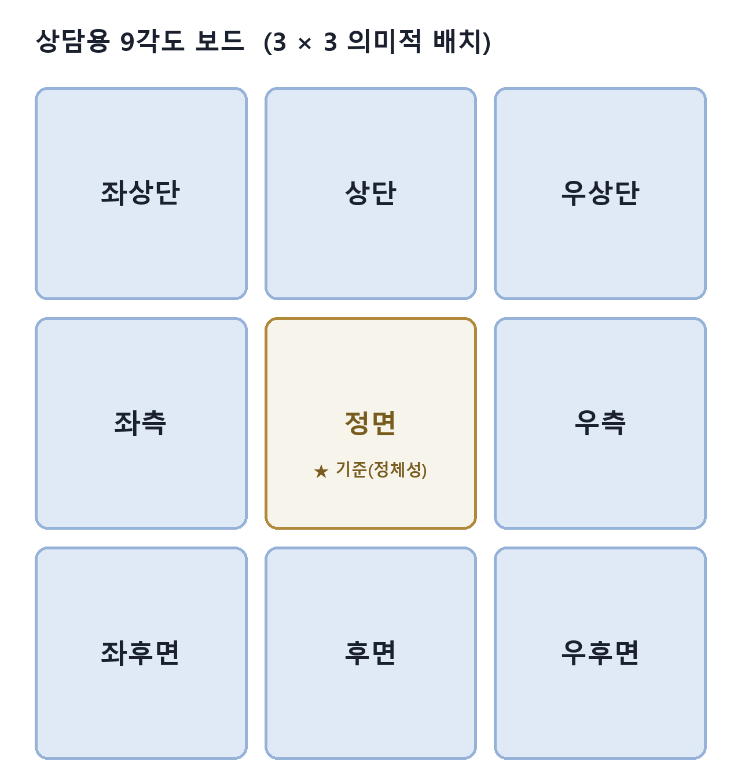
[그림 3] 각 칸이 정해진 방향을 뜻하는 3×3 상담 보드
• 9개 칸이 각각 정해진 방향(앞·옆·뒤·위)을 뜻하고, 위=정수리/이마, 가운데=앞·옆(얼굴), 아래=뒤·뒷목(시술에 중요)으로 짜인 점이 독특합니다.
5.2 스튜디오 화면 (전체 흐름)
• 사진 업로드(적합도 표시) → 옵션 선택 → 추천 카드(무난 7 + 도전 2) → 9방향 보드까지 한 화면에서 이어지는 어두운 톤의 전문가형 레이아웃입니다.
※ 참고: ‘헤어컬러 선택표(밝기 × 색 계열)’ 화면도 있으나, 이런 2차원 색 선택표는 비교적 흔한 형태라 디자인권으로는 보호가 약할 수 있어 후보에서 제외했습니다. (변리사님 의견에 따라 재검토 가능)
6. 상표 후보
마크 | 유형 | 지정류(안) | 비고
미리룩 | 문자(국문) | 9, 42, 44, 35 | 주력 명칭 (‘미리’+‘Look’ 조어)
Miri Look | 문자(영문) | 9, 42, 44, 35 | 해외 확장용
로고(워드마크) | 도형 | 9, 42, 44, 35 | 보유 로고/아이콘 자산 첨부 가능
Hair Money | 문자 | 42, 36 | 코인드 텀(크레딧 명칭)
상담용 9장 (선택) | 문자/슬로건 | 42 | 마케팅 식별 표지

• 분류(류) 안: 9류(소프트웨어), 42류(소프트웨어·기술 서비스), 44류(미용/헤어), 35류(쇼핑 연계·광고). 정확한 지정상품·서비스는 변리사님이 확정합니다.
• 해외: 마드리드 의정서를 통한 여러 나라 동시 출원을 검토(미국·유럽·일본·중국·대만 등).
7. 공개 vs 영업비밀 전략
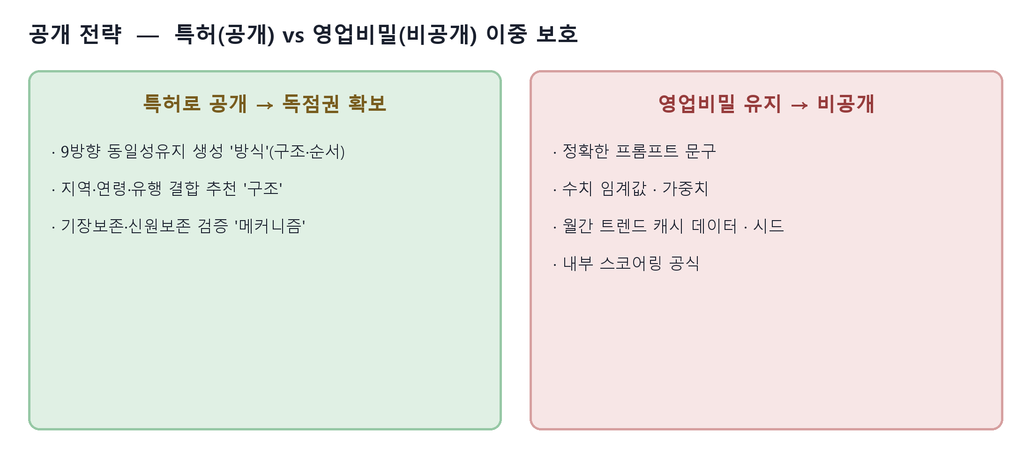
[그림 5] 특허(공개)와 영업비밀(비공개)의 이중 보호
AI 서비스에서 흔히 쓰는 방법입니다. ‘어떻게 만드는지(방법·구조)’는 특허로 공개해 독점하고, 그 안의 ‘정확한 명령문·세부 수치·가중치·데이터·가격’은 영업비밀로 끝까지 공개하지 않습니다. 이 문서도 그렇게 작성했습니다.
• 권고: 특허는 ‘남이 살짝 바꿔 피해 가기 어려운 큰 개념’ 위주로 쓰고, 세부 구현(명령문·수치)은 출원서에 적지 않도록 변리사님과 상의하겠습니다.
8. 변리사께 드리는 질문
- 이미 공개된 서비스라 ‘공개 후 12개월 봐주는 제도(공지예외)’를 써야 하는데, 절차와 기한은 어떻게 되나요? 한국에 먼저 내고 해외(PCT)로 가는 시점·전략은요?
- ‘9방향을 같은 머리로 이어서 만드는 방식’과 비슷한 기존 특허·기술이 있나요?
- ‘크레딧 차등 과금’ 같은 영업 방식도 특허로 등록 가능할까요? 가능하게 하려면 어떻게 해야 하나요?
- 화면 디자인은 PC용·모바일용을 따로(또는 부분디자인으로) 내는 게 유리한가요?
- 특허 → 디자인 → 상표 순서로 진행할 때, 단계별 일정과 대략 걸리는 기간은요?
- ‘미리룩 / Miri Look / Hair Money’가 이미 등록됐거나 비슷한 상표가 있는지 미리 확인해 주실 수 있나요?
9. 부록
9.1 출원 우선순위 및 범위
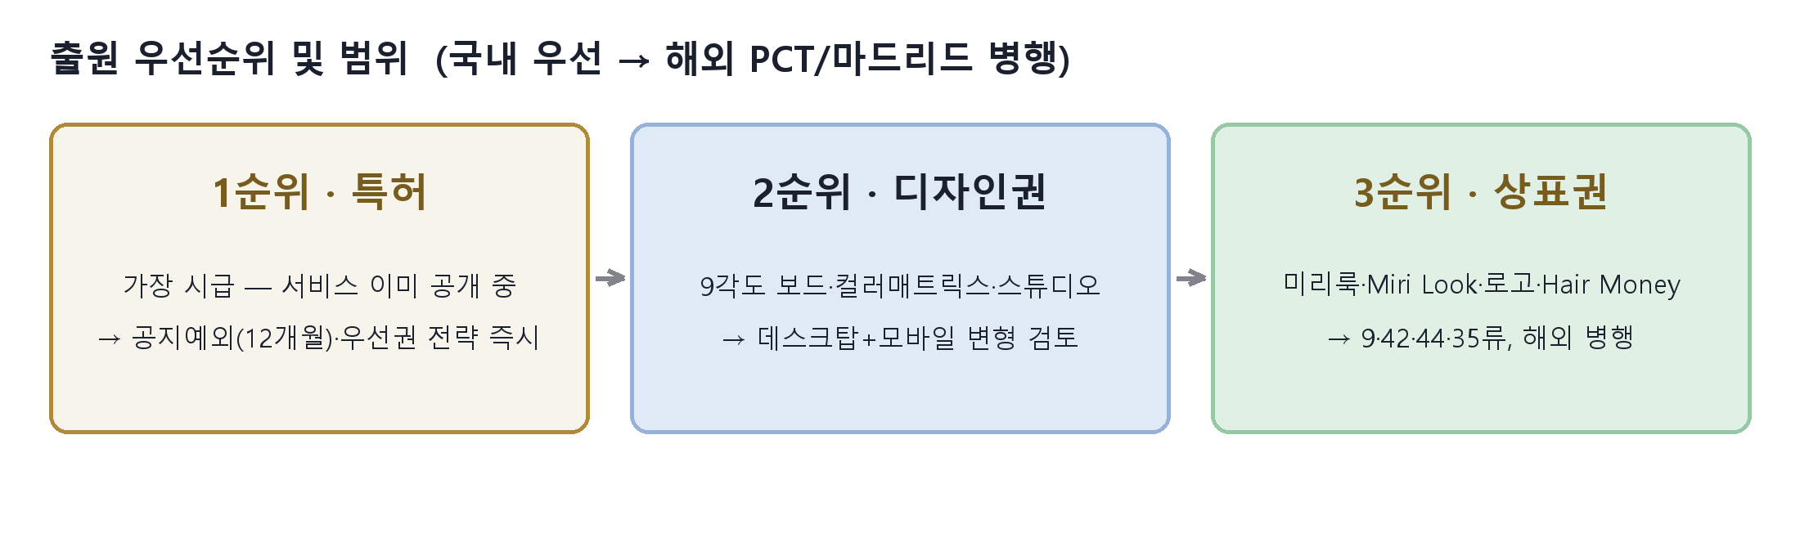
[그림 6] 출원 우선순위(특허→디자인→상표) 및 해외 병행
9.2 기술 스택 요약 (참고용)
구분 | 내용
화면(프론트엔드) | Next.js · React · TypeScript · Tailwind
AI — 글 | 추천·분석용 경량 AI(언어모델)
AI — 이미지 | 프리뷰·9방향 생성용 이미지 AI(여러 제공사 병행)
얼굴 적합도 | 고객 기기(브라우저)에서 바로 얼굴 감지 — 서버·비용 0
서버·인프라 | 서버리스 API · 관리형 DB·저장소 · 백그라운드 작업
결제 | 국내 결제(PortOne) 연동 · 크레딧 장부

9.3 브랜드 자산 (보유)
- 워드마크 로고(SVG), 앱 아이콘(192/512/1024), OG 이미지, 메신저 썸네일 등 — 상표·디자인 입증자료로 제출 가능.
9.4 참고 URL
- 서비스: https://mirilook.com

